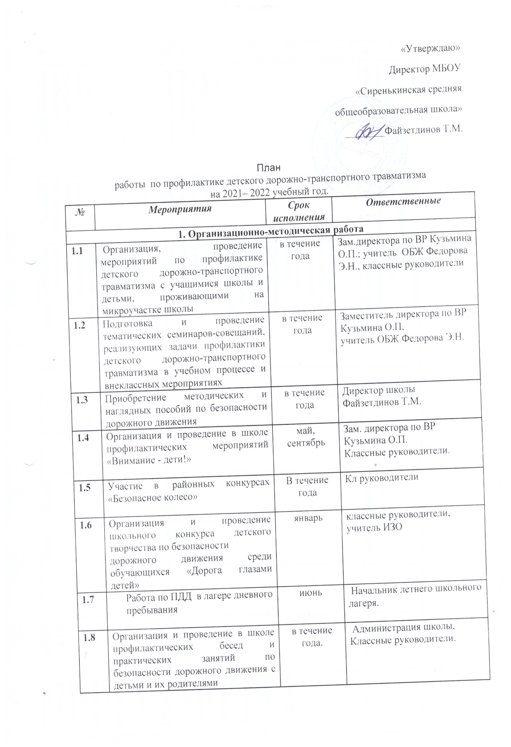 «

1.9 | Организация и проведение теоретических и практических занятий, экскурсий по Правилам дорожного движения |  | по графику | Учитель ОБЖ Федорова Э.Н.  Классные руководители
1.10 | Организация работы по профилактике детского дорожно-транспортного травматизма в период летнего отдыха детей |  | июнь-август | Заместитель директора по ВР Кузьмина О.П.  Начальник летнего школьного лагеря
1.11 | Организация работы по оборудованию в школе, классных кабинетах уголков по безопасности дорожного движения |  | в течение года | Учитель ОБЖ Федорова Э.Н., классные руководители
1.12 | Организация работы кружка «Школа светофорных наук» |  | сентябрь | Заместитель директора по ВР Кузьмина О.П.
2. Научно- методическая работа
2.1 | Разработка учебно-методического обеспечения процесса профилактики детского дорожно-транспортного травматизма. |  | в течение года | Директор школы ФайзетдиновТ.М.,учитель ОБЖ Федорова Э.Н., библиотекарь Осипова Е.Н.
2.2 | Обобщение и распространение передового педагогического опыта по проблеме пропаганды правил дорожного движения и предупреждению детского дорожно-транспортного травматизма |  | в течение года | Заместитель директора по ВР Кузьмина О.П.,,  Классные руководители.  Учитель ОБЖ Федорова Э.Н.
3. Информационно-аналитическая работа
3.1 | Доведение информации о состоянии детского дорожно-транспортного травматизма на территории района до классных руководителей и учителей-предметников. | сентябрь |  | Администрация школы
3.2 | Анализ каждого конкретного случая ДТП с участием детей на родительских собраниях, совещаниях при директоре. Ведение картотеки нарушителей ПДД. | По необходимости |  | Администрация школы  Классные руководители
4. Информационно- просветительская работа
4.1 | Освещение вопросов профилактики детского дорожно-транспортного травматизма на совещаниях, педагогических советах, школьных родительских собраниях |  | в течение года | Инспектор ГИБДД  Учитель ОБЖ Федорова Э.Н.
4.2 | Распространение брошюр, плакатов, листовок, памяток по безопасности дорожного движения |  | в течение года | Инспектор ГИБДД  Зам.директора по ВР
4.3 | Оформление уголка ПДД, стендов с наглядной агитацией по безопасности дорожного движения. |  | сентябрь | Зам.директора по ВР, учитель ОБЖ, Классные руководители
4.4 | Проведение инструктажей по ПДД с учащимися и педагогами на каждый выход и выезд учащихся на экскурсии и другие массовые мероприятия за пределы школы с обязательной записью в журнале по технике безопасности. |  | В течение всего периода | Учитель ОБЖ Федорова Э.Н.  Классные руководители
5. Профилактическая работа
5.1 | Проведение профилактической работы с обучающимися, родителями и педагогическими коллективами по фактам дорожно-транспортных происшествий с участием детей: тематические классные часы, ежедневные инструктажи «Минутка», родительские собрания по проблеме обеспечения безопасности детей на дорогах, в том числе в период школьных каникул . |  | в течение года | Администрация школы  Зам. директора по ВР Кузьмина О.П.  Классные руководители
5.2 | Проведение практических занятий с детьми по разработке безопасных маршрутов движения учащихся из дома в школу и обратно. |  | сентябрь | Классные руководители.  Учитель ОБЖ Федорова Э.Н.

